Одиссея на остров Врангеля

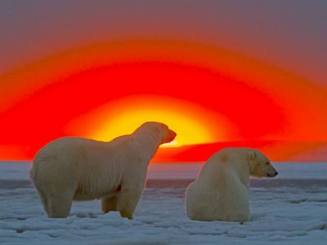
  Стоимость круиза: | от 713 213 руб
  Продолжительность: | 14 дней / 13 ночей
  Судно: | ПРОФЕССОР ХРОМОВ
  Даты заезда: | c 10-09-2025 по 23-09-2025
  Параметры круиза: | Русская группа

Цена круиза на 1 человека

Стандарт трехместный | 713 213 руб
Стандарт двухместный | 798 798 руб
Супериор | 1 012 762 руб
Супериор Плюс | 1 162 536 руб
Мини-люкс | 1 590 464 руб
Люкс | 1 925 674 руб

Особенности круиза

Во время круиза Вы проникнитесь духом настоящей морской экспедиции, побываете в Беринговом проливе и Чукотском море, увидите Аллею и кладбище китов, побываете в самых восточных точках Евразии и России, посетите самый северный заповедник России, а также приблизитесь к международной линии перемены дат. Во время экскурсий Вы своими глазами увидите белых медведей и овцебыков, займетесь фото-охотой на китов и подплывете на моторной лодке к птичьим базарам, понежитесь в термальным источниках и познакомитесь с бытом и традициями чукчей и эскимосов.

Программа круиза

День 1 Отправление: 14:00. Страна: Россия
Анадырь

Прибытие в порт Анадыря и размещение в каютах на борту корабля "Профессор Хромов". Сразу после выхода в открытое море Вас ждет приветственный обед. Уже при прохождении Анадырского лимана у Вас будет первая возможность увидеть загадочных молочно-мраморных белух с палубы судна или из иллюминатора.
День 2 Страна: Россия
Коса Мээчкин

После длительного перехода через необъятный Анадырский залив мы совершим высадку на зодиаках в районе косы Мээчкин. Слово "коса" в названии вводит в заблуждение. В действительности речь идет об очень узком и невероятно длинном острове. Здесь живет популяция редчайшего кулика-лопатня, а также можно встретить приплывающих с материка медведей. Во время вылазки на зодиаках мы постараемся приблизиться к гигантскому лежбищу моржей, которых здесь можно наблюдать с безопасного расстояния. Во второй половине дня мы продолжим движение на восток в направлении Провиденского района и национального парка Берингия.
День 3 Страна: Россия
Остров Итыгран / бухта Гильмимыль

Утром мы высадимся на острове Итыгран. Здесь находится знаменитая Китовая аллея, представляющая собой древнее эскимосское святилище, сложенное из костей и черепов гренландских китов. Созданная не позднее XVI века, она напоминает гигантскую современную инсталляцию. После знакомства со святилищем мы возьмем курс на бухту Гильмимыль, расположенную на территории национального парка Берингия. После высадки в бухте мы отправимся в небольшой поход к термальным источникам, где нас ждет небольшой релакс. Вернувшись на корабль, мы отправимся в бухту Пенкигней, где совершим прогулку на зодиаках в поисках серых и гренландских китов. Завершает программу переход к селу Янракыннот, где находится китовое кладбище, возникшее благодаря зверобойному промыслу. Зрелище сотен больших, нередко с человеческий рост, костей одновременно пугает и завораживает.
День 4 Страна: Россия
мыс Дежнёва / село Уэлен

Сегодня мы пройдем по Берингову проливу до мыса Дежнёва - самой восточной точки Евразии. Отсюда всего 86 километров до мыса Принца Уэльского - крайней западной точки Северной Америки. Экспедиция Семёна Дежнёва открыла эти земли в 1648 году. В хорошую погоду с территории обелиска, посвященного русскому первопроходцу, можно увидеть берега соседнего континента. Отметившись в этом знаковом месте, мы отправимся в село Уэлен - самый восточный населенный пункт Евразии. В селе проживает около 700 человек, преимущественно чукчи и эскимисы. Во время экскурсии мы посетим мастерскую резчиков по кости и попробуем местные деликатесы - икру, северную рыбу, мясо кита и моржа.
День 5 Страна: Россия
Остров Колючин

Наша первая остановка в акватории Чукотского моря будет на острове Колючин. В советские времена здесь работала полярная научно-исследовательская станция, от которой ныне остался лишь город-призрак. Зато обезлюдевший остров вновь облюбовали моржи и несметные полчища морских птиц. Стоять на обрывистом берегу, слушая птичий гвалт и глядя в бекрайнее море - удовольствие, доступное лишь настоящим путешественникам.
День 6 -7 Страна: Россия
Остров Врангеля

Главной целью нашей экспедиции являются белые медведи на острове Врангеля, где мы проведем следующие несколько дней. Остров признан объектом всемирного наследия ЮНЕСКО, а на его территории создан самый северный в России заповедник. Белые медвели - грозные хищники, поэтому мы будем наблюдать за ними с борта зодиака на безопасном расстоянии. На острове Врангеля обитают величественные овцебыки, завезенные сюда в прошлом веке, а также тюлени, моржи, олени и несметное множество птиц. Растительность в заполярной тундре невысокая, но разнообразная и пёстрая. Одних только мхов здесь насчитывается около 120 видов. При благоприятных погодных условиях мы обязательно отправимся в небольшой пеший поход по острову.
День 8 Страна: Россия
Остров Геральд

В состав заповедника входит небольшой остров Геральд, расположенный в 40 км к востоку от острова Врангеля. Если позволят ледовые условия, мы обязательно здесь побываем. Высадка на скалистых берегах Геральда проблематична, зато мы сможем обойти вокруг острова на зодиаках, фотографируя суровые арктические пейзажи, белых медведей и птичьи базары.
День 9 Страна: Россия
Колючинская губа

Оставив позади остров Врангеля, мы начинаем наш путь домой. Сегодня мы сделаем остановку в Колючинской губе. Это огромный залив, хорошо заметный даже из космоса. Во время вылазки на зодиаках мы подплывем к его скалистым берегам, понаблюдаем за императорскими гусями на шумных птичьих базарах и будем надеяться повстречать серых или гренландских китов.
День 10 Страна: Россия
Остров Ратманова

Обогнув уже знакомый нам мыс Дежнёва, мы возьмем курс в центр Берингова пролива. Сегодня мы высадимся на острове Ратманова, где находится самая восточная точка России. Всего в 4 км отсюда находится остров Крузенштерна, являющийся уже территорией США. Доплыть от одного острова до другого можно за двадцать минут, но при этом придется перевести стрелки на 21 час, потому что именно здесь проходит международная линия перемены дат. Именно поэтому острова Ратманова и Крузенштерна поэтично называют островами Вчера и Завтра.
День 11 Страна: Россия
Село Лорино

Вновь приблизившись к берегам Чукотки, мы сделаем остановку у села Лорино, являющегося столицей российского китобойного промысла, заниматься которым разрешено только коренным народам севера. Каждый год местные охотники добывают около пятидесяти положенных им по квоте китов. Недалеко от села находятся знаменитые Лоринские горячие ключи, в которые мы обязательно окунемся перед возвращением на борт.
День 12 Страна: Россия
Бухта Провидения

Сегодня мы сделаем остановку в бухте Провидения, суровая красота которой никого не оставляет равнодушным. Бухта представляет собой систему взаимосвязанных фьордов и заливчиков, над которыми нависают крутые и безжизненные темные скалы, местами покрытые снегом. Это настоящий край земли.
День 13 Страна: Россия
Озеро Аччён

Озеро Аччён отделено от соленого Анадырского залива узкой и плоской косой. Это одно из лучших мест для рыбалка на всей Чукотке. Здесь мы закинем удочки в тихую воду, чтобы сварить наваристую уху из щедрого улова. Сидя у потрескивающего костра, мы подведем итоги экспедиции и обменяемся впечатлениями.
День 14 Страна: Россия
Анадырь

Утром мы прибываем в порт Анадыря и сходим на берег. Мы не прощаемся, но говорим "до встречи!"

Описание круиза

Маршрут: Анадырь - коса Мээчкин - остров Итыгран - бухта Гильмимыл - бухта Пенкигней - село Янракыннот - мыс Дежнёва - поселок Уэлен - остров Колючин - остров Врангеля - остров Геральда - Колючинская губа - остров Ратманова - поселок Лорино - бухта Провидения - озеро Аччён - Анадырь
Описание данного маршрута является общим планом экспедиции. Маршрут может меняться под воздействием внешних факторов: погоды, ледовой обстановки и т.д.

В стоимость круиза входит

- групповой трансфер из аэропорта либо согласованной гостиницы города до места посадки на судно в месте старта круиза и групповой трансфер в аэропорт либо согласованную гостиницу в месте окончания круиза
- проживание в каюте выбранной категории на судне в течение круиза
- трехразовое питание на борту, доступ к чайной станции и снекам 24/7
- все высадки и экскурсии по программе
- оформление пограничных пропусков по маршруту, стоимость всех входных плат в заповедники и объекты показа
- участие в мероприятиях на судне (показы фильмов и лекции)
- экспедиционная куртка
- портовые сборы

Дополнительно оплачивается

- авиабилеты до места начала круиза и обратно
- наземное обслуживание до и после начала круиза (отели, экскурсии)
- связь на борту (спутниковый телефон, интернет)
- услуги бара (алкогольные и прохладительные напитки, снеки)
- прачечная
- сувениры
- чаевые команде (по желанию)
- обязательная медицинская страховка с покрытием экстренной эвакуации

ПРОФЕССОР ХРОМОВ  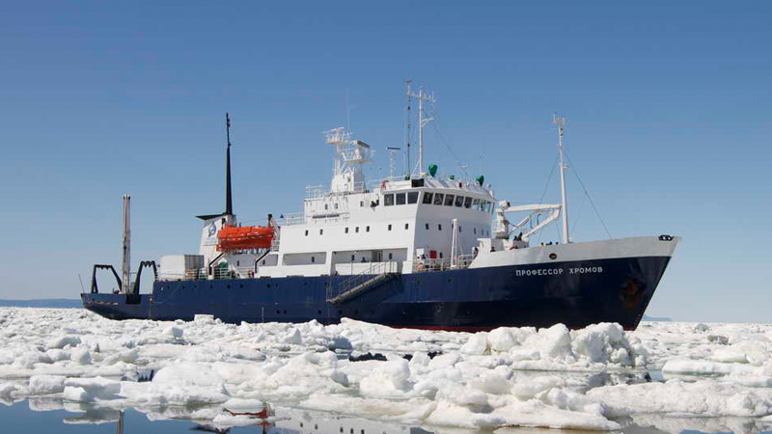 | Экспедиционный корабль «Профессор Хромов» специально оборудован для навигации в локациях, где прохождение судов большего размера невозможно. Ледовый класс судна позволяет совершать круизы в полярных регионах. На судне есть бар, ресторан, уютный лаундж, библиотека с большой коллекцией тематической литературы, лекционный зал, сауна. Просторный капитанский мостик всегда открыт для пассажиров. Наблюдать за дикой природой и морскими животными также можно с открытых палуб.  Технические характеристики:  Год постройки: 1984  Длина: 71,6 метров  Ширина: 12,8 метров  Скорость: 12 узлов  Пассажиров / кают: 50 / 28  Водоизмещение: 2140 тонн  Год реновации: 2019  Флаг судна: РФ
Люкс  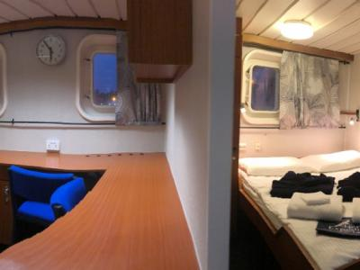 | Площадь: 27 м²  Прихожая, спальня с двуспальной кроватью, гостиная с односпальной кроватью, диваном, телевизором и холодильником, письменный стол, шкаф, тумбочки, окна на нос судна и боковые стороны. В ванной комнате — душ, туалет, умывальник.
Мини-люкс  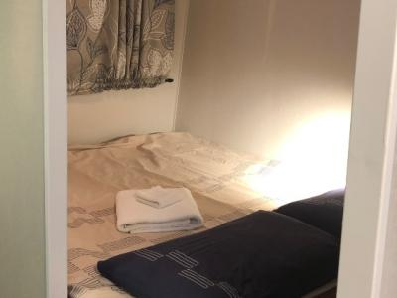 | Площадь: 18 м²  Спальня с двуспальной кроватью, гостиная с односпальной кроватью, окна, телевизор, письменный стол, шкаф, тумбочки. В ванной комнате — душ, туалет, умывальник.
Каюта Супериор Плюс  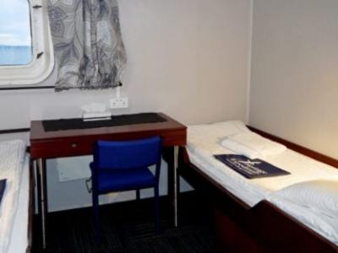 | Площадь: 12 м²  Два нижних спальных места, окно, письменный стол, шкаф, тумбочки. В ванной комнате — душ, туалет, умывальник.
Каюта Супериор  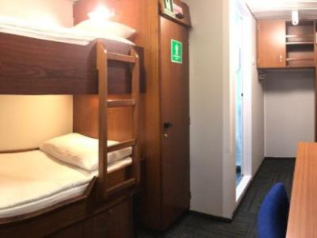 | Площадь: 12 м²  Два спальных места (верхнее и нижнее), диван, окно, письменный стол, шкаф, тумбочки. В ванной комнате — душ, туалет, умывальник.
Трехместная / двухместная каюта  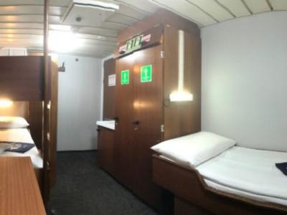 | Площадь: 12 м²  Два нижних и одно верхнее спальные места. Письменный стол, шкаф, тумбочки, иллюминатор, умывальник (туалет и душ общий на две каюты).

